Горшковой Марины Николаевны, 222-034-577

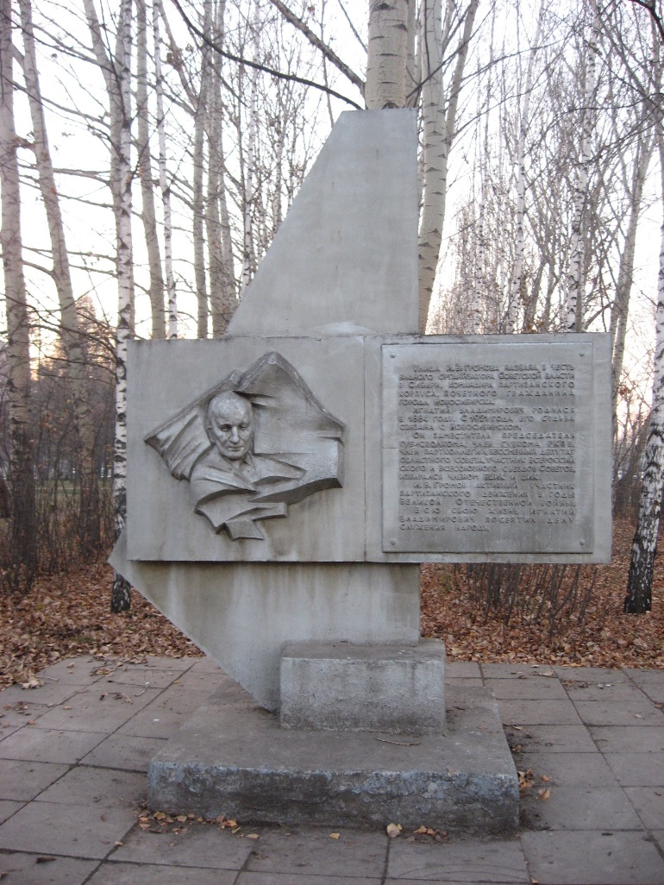

Фото: памятника Игнатию Владимировичу Громову в Новосибирске.

